Ime i prezime:
Razred:
Datum

RAZNOLIKOST ŽIVOG SVIJETA
Raznolikost i razvrstavanje živih bića I
Motivacijski sadržaj

Promotri sliku. Zapiši u koje sve skupine bi mogao/mogla svrstati ove oblike. Objasni po čemu si određene oblike stavio/stavila u istu skupinu.

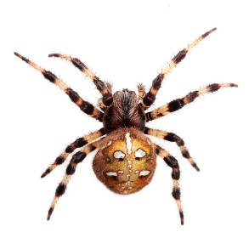
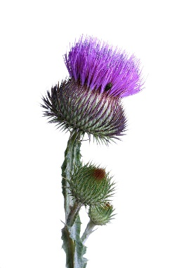
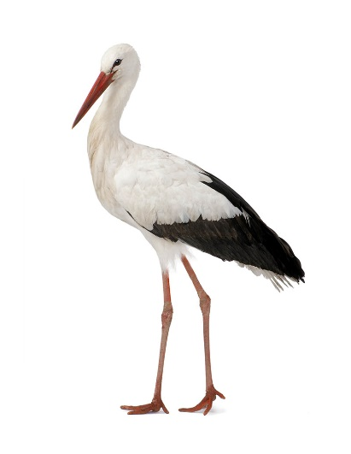


Imenuj navedene organizme. Po čemu se razlikuju? Kojim skupinama pripadaju prikazani organizmi?
___________________________________________________________________________________________________________________________________________________________________________________________________________________________________________________________________________________________________________________________________________________________________________________________________________________________________________________________________________________________________________________________________________________________________________________________________________________________
Izvor sadržaja – udžbenik

Pročitaj tekst u udžbeniku od 156. do 159. stranice odlomke Raznolikost i razvrstavanje živih bića i Kako možemo odrediti o kojem je organizmu riječ i odgovori na pitanja.
- Na temelju čega je danas podijeljen živi svijet?
____________________________________________________________________________________________________________________________
- Navedi podjelu živog svijeta na tri domene.
____________________________________________________________________________________________________________________________
- S čime se služimo kako bi prepoznali organizme i razvrstali ih?
____________________________________________________________________________________________________________________________
- Zbog čega se koriste znanstvena imena na latinskom jeziku?
____________________________________________________________________________________________________________________________

Izvor sadržaja – radna bilježnica

Riješi u radnoj bilježnici zadatke na 108. stranici.

Izvor sadržaja – dodatni digitalni sadržaj

Istraži što je Sistematika. Materijali se nalaze u dodatnim digitalnim sadržajima u rubrici ISTRAŽI.

Riješi kviz Razvrstavnje živih bića.

IZLAZNA KARTICA
U jednoj do dvije rečenice napiši što si naučio/naučila, zapamtio/zapamtila tijekom ovog nastavnog sata.
_________________________________________________________________________________________________________________________________________________________________________________________________________

